Nom
Adresse
Code postal
PAYS

à :
FSMA - Autorité des services et marchés financiers
Rue du congrès 12-14
1000 Bruxelles
BELGIQUE

Copie :
Conseil d’Administration de Tessenderlo
Tessenderlo Group nv
Troonstraat 130 Rue du Trône
1050 Brussels
BELGIQUE

Lieu, date

Objet : Offre publique d’échange de Tessenderlo Group NV sur Picanol NV

Madame, Monsieur,

Vous avez été notifié en date du 7 septembre 2022 de l’intention de Tessenderlo Group NV (Tessenderlo), ayant son siège social à Rue du Trône 130, 1050 Ixelles, de lancer une offre publique d’échange volontaire et conditionnelle sur les actions émises par Picanol NV (Picanol), ayant son siège social à Steverlyncklaan 15, 8900 Ypres.

En tant qu’actionnaire individuel de la société Tessenderlo (XXX actions détenues), je souhaite attirer votre attention sur le conflit d’intérêt sous-jacent de cette offre et sur l’inégalité manifeste de traitement entre les actionnaires de Picanol et ceux de Tessenderlo compte tenu du ratio d’échange de 2,36 actions Tessenderlo pour 1 action Picanol.

Le rapport sur la valorisation des deux groupes soulève en effet plusieurs questions :

1. Pour quelle(s) raison(s) la société Picanol a-t-elle été valorisée sur la seule méthode de l’actualisation des flux de trésorerie futurs, sachant que cette méthode est particulièrement sensible aux hypothèses de taux de croissance et de taux d’actualisation ? Par ailleurs, pourquoi les six méthodes de valorisation les plus défavorables ont été exclues ?
2. Pour quelle(s) raison(s) les trois méthodes les plus favorables à la valorisation de Tessenderlo ont été exclues, en particulier celles portant sur les résultats annuels les plus récents (2021) ?

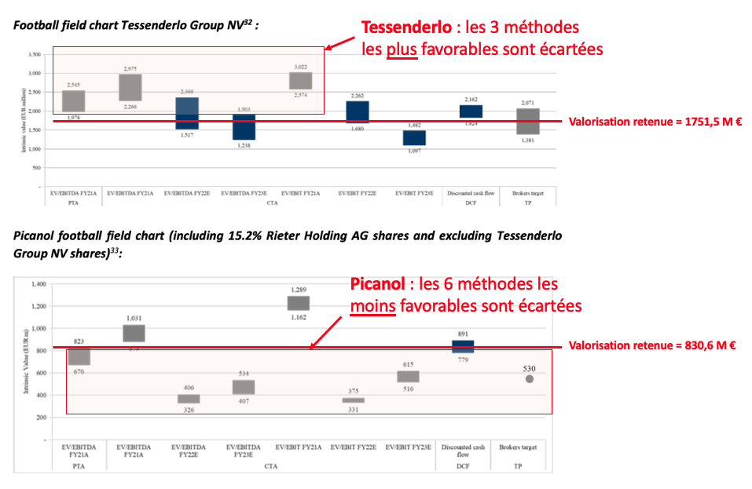
Graphique extrait du rapport de fusion (annotations en rouge ajoutées)

3. Comment justifier le choix d’un taux sans risque de 1,36% (moyenne des taux des obligations allemandes à 10 ans de 2012 à 2022) dans le modèle d’actualisation des flux de trésorerie futurs, dans le contexte actuel de forte remontée des taux obligataires (le taux des obligations allemandes à 10 ans a dépassé la barre des 1,75% à la mi-septembre) ? Notons que ce choix, qui ne reflète pas l’environnement économique actuel, favorise directement et significativement une valorisation élevée de Picanol, puisque pour rappel seule la méthode de l’actualisation des flux de trésorerie futurs a été retenue pour valoriser la société.

4. Dans la valorisation des flux de trésorerie futurs de l’activité T-Power de Tessenderlo, aucune valeur terminale n’a été allouée. Le management justifie ce choix par :

- la montée des énergies renouvelables en Europe et,
- rappelle qu’il s’est vu refuser la construction d’une 2ème centrale à gaz (T-Power II) en novembre dernier (annexe 2 du rapport, page 9-10). Entre temps, la société a fait part dans un communiqué du 16 septembre d’une décision favorable du gouvernement pour la construction de cette 2ème centrale.

L’argument (ii) perd ainsi tout son fondement. L’argument (i) est lui difficilement défendable au regard de la détermination du groupe à investir environ 500 millions € dans cette deuxième centrale. Comment ne pas allouer de valeur terminale à l’activité T-Power dans ces conditions ?

5. Comment expliquer un biais résolument pessimiste pour les projections de chiffre d’affaires et de marge REBITDA sur la période 2023 à 2031 pour les activités de Tessenderlo et un biais beaucoup plus optimiste pour les activités de Picanol ?

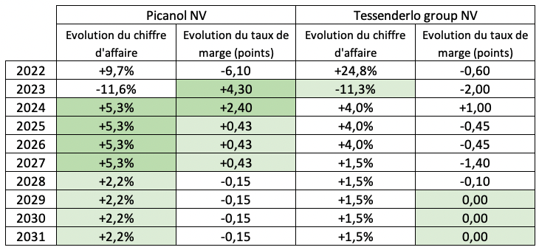

Hypothèses d’évolution du chiffre d’affaires et la marge REBITDA dans le modèle DCF

Les hypothèses retenues dans les modèles d’actualisation des flux de trésorerie futurs conduisent à une projection de croissance du chiffre d’affaires de +18% sur la période 2023 à 2031 pour Picanol contre +7% pour Tessenderlo. Ces projections sont complétement en décalage avec la dynamique actuelle et les perspectives offertes par les développements en cours et à venir pour les activités de Tessenderlo (annexe 2 du rapport, page 6 : hausse des CAPEX de Tessenderlo de 47% en 2022 puis niveaux de CAPEX soutenus en 2023 et 2024, construction d’une nouvelle usine pour l’activité Agro, construction probable d’une nouvelle centrale à gaz suite à l’accord du 16 septembre).

Aussi, comment raisonnablement accepter une hypothèse de progression de +7,4 points de la marge REBITDA pour Picanol entre 2022 et 2031, contre une hypothèse de baisse de 3,4 points de la marge REBITDA pour Tessenderlo sur la même période ?

Enfin et surtout, comment justifier que la société Picanol soit valorisée sur la seule et unique base d’un modèle qui repose principalement sur des prévisions du management, avec toute la part de subjectivité que cela implique, au regard du conflit d’intérêt patent entre d’un côté les actionnaires de Picanol, en particulier M. Luc Tack, actionnaire majoritaire de Picanol qui détient indirectement 89,47% du capital, et de l’autre les actionnaires minoritaires de Tessenderlo ?

Les excellents résultats semestriels arrêtés au 30 juin 2022 - la presse financière belge a salué cette publication : « Tessenderlo se prépare à récolter une nouvelle année record » - vont dans ce sens d’une sous-estimation des résultats futurs de Tessenderlo. Ils ont d’ailleurs contraint l’expert à revoir le ratio d’échange (cf. communiqué du 7 septembre 2022). Il est désormais un peu moins défavorable aux actionnaires de Tessenderlo avec un ajustement de 2,43 à 2,36 actions Tessenderlo pour 1 action Picanol, mais il ne reflète toujours pas la juste valeur des deux groupes.

Il est possible de valoriser objectivement Picanol et Tessenderlo sur la base de la moyenne de leur EBITDA ajusté des 4 dernières années (l’EBITDA ajusté est le principal indicateur utilisé par Picanol et Tessenderlo pour communiquer sur leur rentabilité).

Cette méthode, qui contrairement à l’actualisation des flux de trésorerie futurs, ne repose sur aucune hypothèse arbitraire, conduit à un ratio d’échange de 1,95. En effet :

a) l’activité Machines & Technologies de Picanol a généré en moyenne un EBITDA ajusté de 70 millions € au cours des 4 derniers exercices (2018 à 2021) ;

b) l’activité Machines & Technologies de Picanol (hors titres Rieter Holding valorisés à 89,8 millions € et qui ne contribuent pas à l’EBITDA) a été valorisée à 10,6 fois l’EBITDA ajusté moyen des 4 derniers exercices (830,6 - 89,8) / 70 = 10,6 ;

c) les activités de Tessenderlo ont généré en moyenne un EBITDA ajusté de 270 millions € au cours des 4 derniers exercices (2018 à 2021). Au regard de leur dynamique de croissance, ces activités doivent a minima être valorisées sur la base du multiple retenu pour valoriser les activités Machines & Technologies ;

d) compte tenu d’une dette nette de 48,5 millions € au 30 juin 2022, il en ressort une juste valeur pour les activités de Tessenderlo de 2 819 millions € ((10,6 x 270) – 48,5), soit 65,31 EUR par action ;

e) compte tenu de la participation de Picanol dans Tessenderlo à hauteur de 50,65%, il résulte une valeur pour l’ensemble du périmètre de Picanol de 2 258 millions € (= 830,6 + (2 819 x 50,65%)) soit 127,58 € par action ;

f) afin de faire ressortir la juste valeur des deux groupes et de garantir une offre équitable à la fois aux actionnaires de Picanol et à ceux de Tessenderlo, le ratio d’échange ne peut ainsi excéder 1,95 (127,58 / 65,31).

Le ratio actuellement retenu dans le cadre de l’offre d’échange (2,36) est nettement supérieur à ce ratio de 1,95. Il en résulte une sous-valorisation de 38% des activités de Tessenderlo (1 751,5 / 2 819,0).

En votre qualité d’autorité de contrôle des marchés financiers, je vous demande de bien vouloir veiller à ce que des réponses soient apportées à ces questions et à ce que l’égalité de traitement entre les actionnaires de Tessenderlo et ceux de Picanol soit assurée.

Sincères salutations,

https://www.tessenderlo.com/en/media/1175/download?attachment
Tessenderlo Group: Gas power plant update, 16 septembre https://www.tessenderlo.com/en/investor-relations/press-releases/press-release-tessenderlo-group-gas-power-plant-update
L’Echo Belge - article du 25 août 2022 : https://www.lecho.be/les-marches/actu/general/tessenderlo-se-prepare-a-recolter-une-nouvelle-annee-record/10409497.html
Communiqué de Tessenderlo le 7 septembre 2022 : https://www.tessenderlo.com/en/transaction-tessenderlo-group-and-picanol-group

